Реестр мест накопления (площадок) твердых коммунальных отходов сельского поселения Ариевский сельсовет муниципального района Дуванский район Республики Башкортостан

Реестровый номер площадки ТКО | Данные о нахождении места (площадки) накопления ТКО, КГО (адрес, координаты) | Данные о технических характеристиках мест (площадок) накопления ТКО, КГО |  |  |  | Данные о собственниках места (площадки) накопления ТКО, КГО | Данные об источниках образования твердых коммунальных отходов, которые складируются в местах (площадках) накопления ТКО, КГО | Схема размещения места (площадки) накопления ТКО, КГО
 |  | Объем контейнера, бункера, м3 | Кол-во контейнеров, бункеров, шт. | Тип используемого покрытия места (площадки) накопления ТКО, КГО | Площадь места (площадки) накопления ТКО, КГО м2
34942 | с.Ариево ул.С.Юлаева д.4\1 | 8 | 2 | бетон | 12 | АСП Ариевский сельсовет | Жители села
3180 | с.Ариево ул.С.Юлаева д.6 | 0,75 | 5 | бетон | 9 | АСП Ариевский сельсовет | Жители села
34950 | д.Маржангулово ул.Центральаня д.87\1 | 0,75 | 5 | бетон | 9 | АСП Ариевский сельсовет | Жители села
11760 | д.Маржангулово ул.Центральная 87 ТКО | 8 | 2 | бетон | 12 | АСП Ариевский сельсовет | Жители села
34956 | д.Мулькатово ул.Центральная д.13\18 | 0,75 | 5 | бетон | 9 | АСП Ариевский сельсовет | Жители села
10337 | д.Мулькатово ул.Центральная д.13 | 8 | 2 | бетон | 12 | АСП Ариевский сельсовет | Жители села
34955 | д.Вернее Абсалямово старое МТФ\1 | 0,75 | 5 | бетон | 9 | АСП Ариевский сельсовет | Жители села
10304 | д.Каракулево д.Верхнее Абсалямово старое МТФ ТКО | 8 | 2 | бетон | 12 | АСП Ариевский сельсовет | Жители села
24101 | с.Ариево ул.Школьная 1 школа | 0,75 | 2 | - | - | МБОУ лицей с.Месягутово | ФМБОУ лицея с. Месягутво СОШ в с.Ариево им.М.Нафикова
24107 | с.Ариево ул.Школьная д.27 ДС | 0,75 | 2 | - | - | МБДОУ с.Ариево №12 | МБДОУ с.Ариево №12
24186 | д.Каракулево ул.Речная д.6 школа | 0,75 | 2 | - | - | МБОУ НШ детский сад д.Каракулево | МБОУ НШ детский сад д.Каракулево
24196 | Д.Каракулево ул.Школьная д.15 ТКО магазин Етен тау | 0,75 | 1 | - | - | ИП Галлямов И.Р. | ИП ГаллямовИ.Р.
41727 | Д.Нижнее Абсалямово | 0,75 | 4 | - | - | АСП Ариевский сельсовет | Жители села | 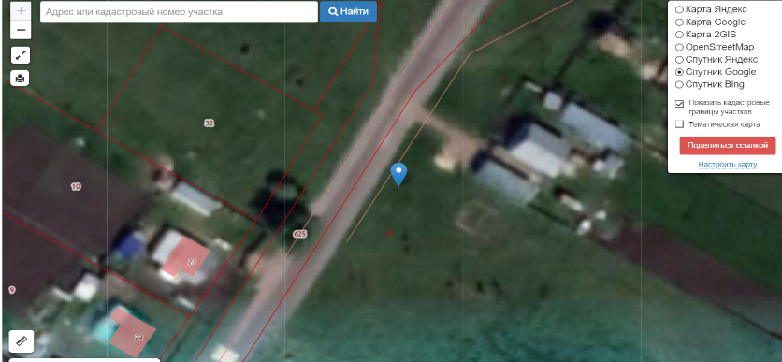
41728 | С.Ариево, ул. Школьная, д. 54 | 0,75 | 4 | - | - | АСП Ариевский сельсовет | Жители села | 